4 раунд «Четвертый лишний» ПРИЛОЖЕНИЕ 4

1. На данном этапе вам предлагаются названия различных объектов. При этом у трех из них есть какое-то общее свойство, а у четвертого – нет.
1 | Ромб | Прямоугольник | Параллелограмм | Трапеция
2 | Омнибус | Тангенс | Секанс | Косинус
3 | Биссектриса | Катет | Теорема Пифагора | Гипотенуза
2. На данном этапе вы должны выбрать правильный ответ на поставленный вопрос.
1 | Какая наука не относится непосредственно к математике?
 | Геометрия | Алгебра | Механика | Тригонометрия
2 | Какие числа соответствуют сторонам египетского треугольника?
 | 6, 8, 9 | 10; 15; 20 | 1; 2; 3 | 3; 4; 5
3 | Сколько трехзначных чисел можно записать с помощью цифр 0; 2; 5?
 | 5 | 6 | 4 | 3

3. Чей портрет лишний?
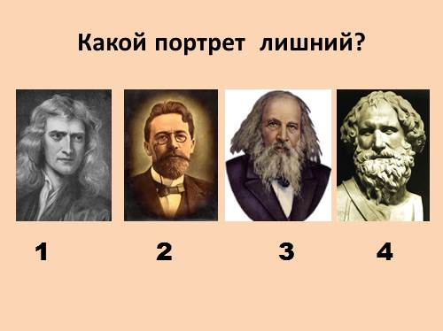
Ответ: Ньютон, Чехов, Менделеев, Архимед.
4. Назвать лишний математический термин, если известно, что все кроме него начинаются с буквы «С»:
1. Поверхность шара.
2. Отношение противолежащего катета прямоугольного треугольника к прилежащему.
3. Единицы измерения длины
4. Отрезок треугольника, соединяющий середины его сторон.
(Ответы: сфера, тангенс, сантиметр, средняя линия)
5. Назвать лишний математический термин, если известно, что все кроме него начинаются с буквы «Т»:
1. Прибор для измерения углов на плоскости.
2. Утверждение, которое надо доказать
3.. Четырехугольник, у которого две противоположные стороны параллельны, а две другие – не параллельны.
4. Отношение противолежащего катета прямоугольного треугольника к гипотенузе.
(Ответы: транспортир, теорема, трапеция, синус)
Бланки ответов для команд и экспертов
№ задания | Ответ, аргумент | № задания | ответ
1 |  | 1 | Трапеция
 |  |  | Омнибус
 |  |  | Биссектриса
2 |  | 2 | Механика
 |  |  | 3,4,5
 |  |  | 4
3 |  | 3 | 2, Чехов А.П.
4 |  | 4 | Тангенс
5 |  | 5 | Синус

